Отдел по образованию,
молодежной политике, культуре и спорту
администрации Хохольского муниципального района
Воронежской области
__________________________________________________________________

Приказ

«26» февраля 2018 г. № 89

О проведении заочного районного
фестиваля театрального
детского творчества «Синяя птица»
для воспитанников ДОУ

В соответствии с планом работы отдела по образованию, молодёжной политике, культуре и спорту администрации Хохольского муниципального района, на основании положения о районном фестивале театрального детского творчества «Синяя птица» для воспитанников ДОУ
приказываю:
- МКУ ДО «Дом детского творчества» (Попова О.В.) совместно с МКУ «Центр развития образования» (Полухина В.В.) провести с 01 марта по 20марта 2018 года заочный районный фестиваль театрального детского творчества «Синяя птица» для воспитанников ДОУ.
- Утвердить Положение о районном фестивале театрального детского творчества «Синяя птица» для воспитанников ДОУ (приложение 1), состав оргкомитета (приложение 2), состав жюри (приложение 3).
- Рекомендовать руководителям дошкольных образовательных учреждений:
  - Довести настоящий приказ до коллективов воспитателей и обеспечить участие воспитанников в заочном районном фестивале театрального детского творчества «Синяя птица»
  - Для участия в районном фестивале театрального детского творчества «Синяя птица» направить в районный оргкомитет до 1 марта заявки на участие в фестивале и необходимые документы в соответствии с
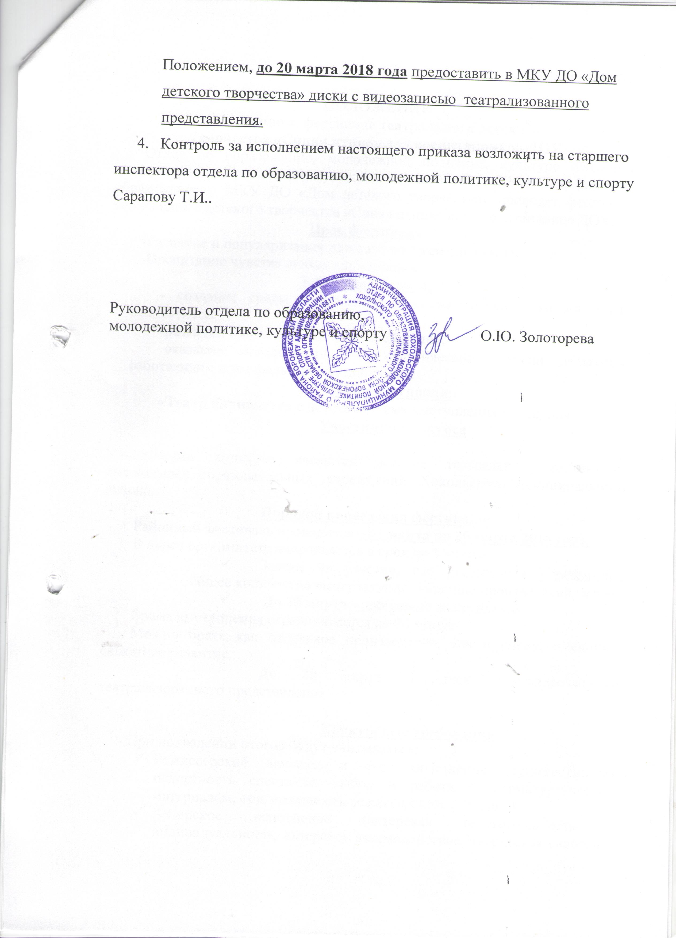

Приложение № 1

ПОЛОЖЕНИЕ
о районном фестивале театрального детского
творчества «Синяя птица» для воспитанников ДОУ
Отдел по образованию, молодежной политике, культуре и спорту администрации Хохольского муниципального района, МКУ «Центр развития образования», МКУ ДО «Дом детского творчества» проводят фестиваль театрального детского творчества «Синяя птица» для воспитанников ДОУ.

Цель фестиваля:
-Развитие и популяризация детского театрального творчества;
-Воспитание чувства любви к прекрасному.

Задачи фестиваля:
- создание среды творческого общения детских разножанровых коллективов;
-развитие творческих способностей детей;
-оказание методической и практической помощи педагогам, работающим в театральных объединениях.
Тема фестиваля:
«Театр начинается с детства» (тема выступления свободная).
Участники конкурса
Участниками конкурса являются детские театральные коллективы дошкольных образовательных учреждений Хохольского муниципального района.

Порядок проведения фестиваля:
Районный фестиваль проводится с 01 марта по 20 марта 2018 года.
В адрес оргкомитета направляется в срок до 1 марта:
- Заявка на участие, где указывается учреждение, общее количество выступающих, название произведения, автор.
- До 10 марта - программа выступления.
Время выступления ограничивается до 20 минут.
Можно брать как отдельное произведение, так и сцену, имеющую сюжетное развитие.
До 20 марта – диск с видеозаписью театрализованного представления

Конкурсные требования:
При подведении итогов будут учитываться:
- Режиссерский замысел и его воплощение (художественная целостность спектакля, выбор и работа с драматургическим материалом, оригинальность режиссерского решения).
- Актерское исполнение (актерская выразительность и индивидуальность, актерское взаимодействие, творческая свобода и органичность сценического существования, создание образа персонажа).
- Музыкальное решение спектакля (соответствие музыкального решения целостному образу спектакля, творческое проявление в процессе исполнения и его эмоциональная выразительность, выстроенность темпо-ритма действия)
- Пластический образ спектакля (образно пластическое решение спектакля, пластическая выразительность актерского исполнения, пластическое разнообразие рисунка спектакля)
- Художественное оформление спектакля (соответствие декораций, костюмов содержанию спектакля, соответствие оформления замыслу постановки и его оригинальность).

Подведение итогов и награждение
Победители и призёры будут награждены грамотами отдела по образованию, молодежной политике, культуре и спорту .

Приложение № 2

Состав оргкомитета проведения заочного районного фестиваля театрального детского творчества «Синяя птица»

- Сарапова Т.И. - старший инспектор отдела по образованию, молодежной политике, культуре и спорту;
- Попова О.В. – директор МКУ ДО «Дом «Детского творчества»;
- Закандыкина О.В. – методист МКУ ДО «Дом детского творчества»;

Приложение 3

Состав жюри заочного районного фестиваля театрального
детского творчества «Синяя птица» для воспитанников ДОУ

1.Сарапова Т.И. – старший инспектор отдела по образованию, молодежной политике, культуре и спорту;
2. Полухина В.В. – директор МКУ «Центр развития образования»;
3. Дедова Е.А. – представитель газеты «Народное слово» (по согласованию);
4. Мелехова С.А. – специалист МКУК «ЦКиД» (по согласованию);
5. Ширинкина Н.Т. – педагог дополнительного образования МКУ ДО «Дом детского творчества».

